ПРАКТИЧНА РОБОТА №12
ОЦІНКА ТЕХНОГЕННОГО ВПЛИВУ НА ПОВЕРХНЕВІ ВОДИ
Мета заняття: навчитися проводити оцінку техногенного впливу на поверхневі води.
Теоретична частина
Виділяють 3 основні групи методів оцінки поверхневих вод: метод зіставлення; методи оцінки якості вод як середовища існування для гідробіонтів; методи комплексної оцінки якості або забрудненості водних об'єктів із застосуванням інтегральних показників.
Метод зіставлення заснований на порівнянні хімічних, фізичних і біологічних показників якості вод з відповідними нормативними характеристиками.
Методи оцінювання якості вод як середовища існування передбачають оцінку на основі даних гідробіологічних спостережень. Найбільш часто на практиці використовуються методи комплексної оцінки із застосуванням інтегральних (комплексних) показників якості.
Комплексна оцінка забруднення поверхневих вод – це уявлення про ступінь їх забруднення або якість, що виражається через певну систему показників або обмежену сукупність характеристик складу і властивостей води, що порівнюються з критеріями якості води або нормативами для даного виду водокористування (водоспоживання).
Перелік методів комплексної оцінки, які використовуються в різних країнах, достатньо великий. Перелічимо деякі з них.
- Графічний метод – базується на складанні графічної моделі якості поверхневих вод, яка є круговою діаграмою зі шкалами-радіусами, що відповідають певному гідрохімічному показнику (рис. 12.1). Застосування цього методу дає можливість одночасно визначити наявність перевищення ГДК за вмістом всіх показників якості, по яких проводяться спостереження.
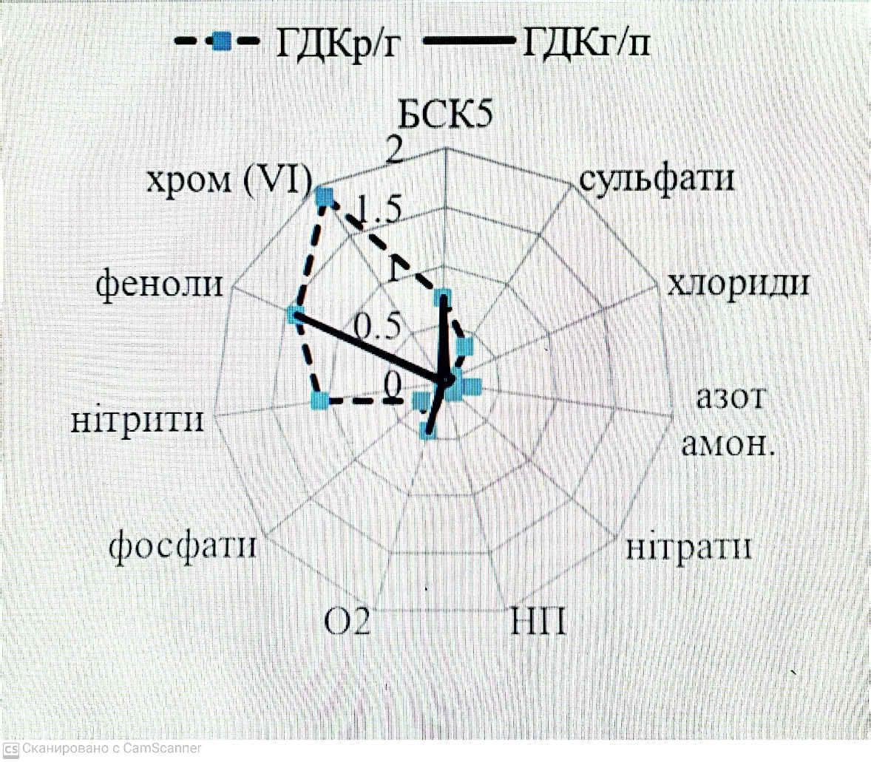
Рис. 12.1. Приклад реалізації графічного методу оцінки якості поверхневих вод
2. Розрахунок індексу забруднення води (ІЗВ) за 6 показниками (азот амонійний, азот нітритний, нафтопродукти (НП), феноли, розчинений кисень, БСК5) згідно з формулою:
, (12.1)
де Сі – середнє арифметичне значення показника якості води.
Існує модифікація ІЗВ [7], при якій враховується 2 обов’язкових (БСК5 і розчинений кисень) і 4 інших показники з найбільшими відношеннями до ГДК. Вказані 4 показника обираються з такого списку: сульфати, хлориди, ХСК, азот амонійний, азот нітритний, азот нітратний, фосфати, залізо загальне, марганець, мідь, цинк, хром (VI), нікель, алюміній, свинець, ртуть, миш’як, НП і СПАР.
3. Методика екологічної оцінки якості поверхневих вод за відповідними категоріями. Оцінка може бути двох видів: ґрунтовною або орієнтовною. Розраховуються три блокові індекси: індекс забруднення компонентами сольового складу (І1); трофо-сапробіологічний (еколого-санітарний) індекс (І2); індекс специфічних показників токсичної і радіаційної дії (І3). Наприкінці визначається інтегральний (екологічний) індекс ІЕ:
, (12.2)
4. Показник хімічного забруднення ПХЗ-10 – визначається по 10 інгредієнтам. Серед них виділяють загальні, які є обов’язковими для оцінки (розчинений кисень, БСК, зважені речовини, речовини азотної групи та ін.), і речовини, найбільш характерні для конкретного водного об’єкта. Визначається ПХЗ-10 за формулою:
, (12.3)
5. Методика оцінки якості поверхневих вод суші за гідрохімічними показниками (методика Гідрохімічного інституту). Даний методичний підхід дозволяє встановити рівень і клас якості за величиною комбінаторного індексу забруднення (КІЗ), виділити пріоритетні ЗР за кількістю і складом лімітуючих показників забруднення (ЛПЗ), а також виконати диференційовану оцінку. Для встановлення рівня якості води виконується класифікація за ознаками повторюваності випадків забруднення, кратності перевищення нормативів та урахування характеру забруднення.
Оцінка техногенного навантаження на поверхневі водні об’єкти також виконуються із застосуванням різних методичних підходів. Для аналізу екологічного стану і техногенного впливу на басейн річки можна використовувати метод оцінки за ступенем використання її водних ресурсів. При цьому використовуються такі показники:
− Wз – об’єм забору води з річкової мережі, млн. м3;
− Wу – об’єм втрат річкового стоку внаслідок забору підземних вод, які гідравлічно пов'язані з річковою мережею млн. м3;
− Wф – фактичний об’єм стоку річки, млн. м3;
− Wс – загальний об’єм скиду стічних вод (СВ) у річкову мережу, млн. м3;
− Wзв – об’єм скиду забруднених СВ у річкову мережу, млн. м3.
З урахуванням вище наведених показників розраховуються такі параметри:
− використання річкового стоку q1;
− безповоротне водоспоживання q2;
− надходження СВ до річкової мережі q3;
− скид СВ q4.
Відповідно до зазначених параметрів прийняті певні критерії оцінки стану річки. Для оцінки рівня техногенного навантаження від об’єктів комунального господарства можна використовувати показник питомої кратності перевищення ГДК Кпит.пер. Методика дозволяє оцінити забрудненість СВ комунальних підприємств за 5 показниками, що найбільш повно характеризує роботу біологічних очисних споруд (БСКповн, азот нітратний, нітритний, амонійний, фосфати).
Для врахування впливу обсягів скидів стічних вод на водні об'єкти введені поправочні коефіцієнти, що враховують фактичне водовідведення станцій біологічного очищення:
, (12.4)
де Кпит.пер – питома кратність перевищення ГДК;
Ci – концентрація i-ої ЗР в очищених СВ відповідно, мг/дм3;

, (12.5)

де КQ – поправочний коефіцієнт;
Qфакт – фактичний обсяг водовідведення, м3/добу.
Індекс техногенного навантаження на водні об’єкти ІТНВО визначається за формулою:
, (12.6)
Класифікація рівнів техногенного навантаження відповідно до розробленої класифікації наведена у табл. 12.1.
Таблиця 12.1
Класифікація рівнів техногенного навантаження на водні об’єкти Рівень навантаження | Кпит.пер | ІТНВО
Незначний | <1 | <2
Низький | 1-5 | 2-8
Середній | 5-10 | 8-16
Високий | 10-20 | 16-33
Критичний | >20 | >33
Також одним з підходів є оцінка ефективності водоспоживання і водовідведення в регіоні із застосуванням таких коефіцієнтів:
− коефіцієнт ефективності водопостачання
, (12.7)
− коефіцієнт ефективності водовідведення
, (12.8)
− комплексний коефіцієнт оцінки ефективності водокористування
К=К1·К2,, (12.9)
де Qзаб. – забір води з природних водних джерел для використання, млн. м3;
Qвтр.тр. – втрати води при транспортуванні, млн. м3;
Qб/оч. – скидання СВ без очищення, млн. м3;
Qск. – скидання СВ у водні об'єкти, млн. м3;
Qн/чис. – обсяг нормативно-чистих (які не потребують очищення) СВ, що скидаються у водні об'єкти, млн. м3.

Практична частина
Завдання 1. Виконати оцінку ефективності водокористування в окремих регіонах України.

Показники водоспоживання і водовідведення в областях Західної України, млн. м3 Область | Рік | Qзаб. | Qвтр.тр. |  |  | Qб/оч. |  | Qск. | Qн/чис.
Волинська | 2019 | 71,18 | 8,03 |  |  | 0,01 |  | 29,82 | 5,88
область | 2020 | 69,24 | 9,0 |  |  | 0,428 |  | 28,4 | 4,833
2021 |  | 67,69 |  | 8,311 | 0,425 |  | 29,1 |  |  | 4,972
Закарпатська область | 2019 | 46,01 | 9,97 |  |  | 0,379 |  | 36,08 | 2,905
2020 |  | 47,2 |  | 9,38 | 0,381 |  | 36,5 |  |  | 3,907
2021 |  | 39,74 |  | 10,28 | 0,361 |  | 39,112 |  |  | 7,984
Івано-Франківська область | 2019 | 82,8 | 12,7 |  |  | 0,028 |  | 60,11 | 8,06
2020 |  | 90,62 |  | 12,48 | 0,012 |  | 62,46 |  |  | 9,5
2021 |  | 89,09 |  | 11,97 | 0,007 |  | 61,08 |  |  | 8,587
Львівська область | 2019 | 175,8 | 54,03 |  |  | 1,191 |  | 167,6 | 14,41
2020 |  | 172,3 |  | 47,0 | 1,256 |  | 164,9 |  |  | 14,77
2021 |  | 168,6 |  | 45,46 | 1,532 |  | 156,1 |  |  | 11,79
Рівненська область | 2019 | 126,3 | 5,404 |  |  | 0 |  | 4,498 | 20,41
2020 |  | 119,7 |  | 6,6 | 0 |  | 4,449 |  |  | 18,01
2021 |  | 124,9 |  | 6,378 | 0 |  | 4,631 |  |  | 17,56

Завдання 2. Проаналізувати зміну коефіцієнтів ефективності водопостачання К1 і водовідведення К2 за розрахунковий період.
Завдання 3. Виконати порівняльний аналіз ефективності водокористування по окремих областях, а також визначити показники, за рахунок яких відзначаються зміни показників водоспоживання і водовідведення.
Завдання 4. За бажанням завдання можна виконати за індивідуальним варіантом, запропонованим здобувачем за темою дисертаційного дослідження.

